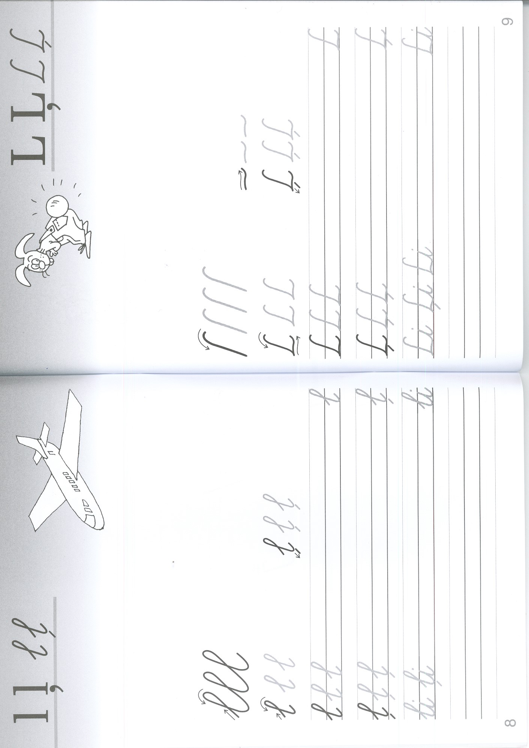

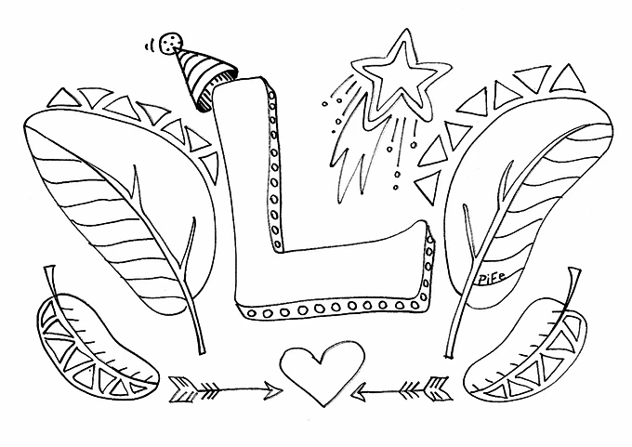
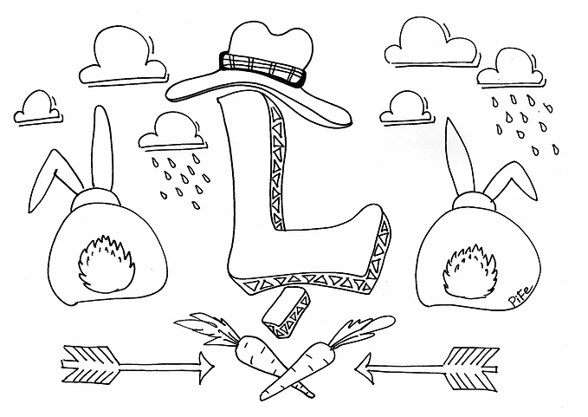

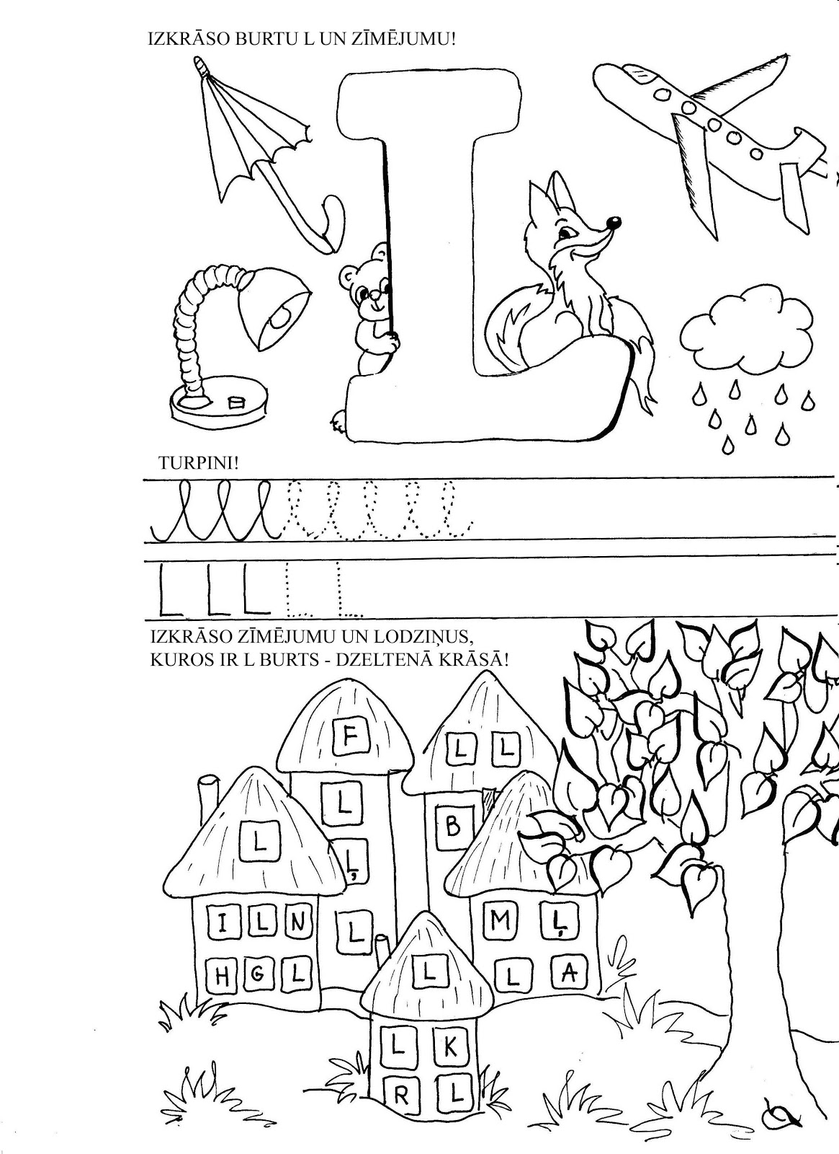

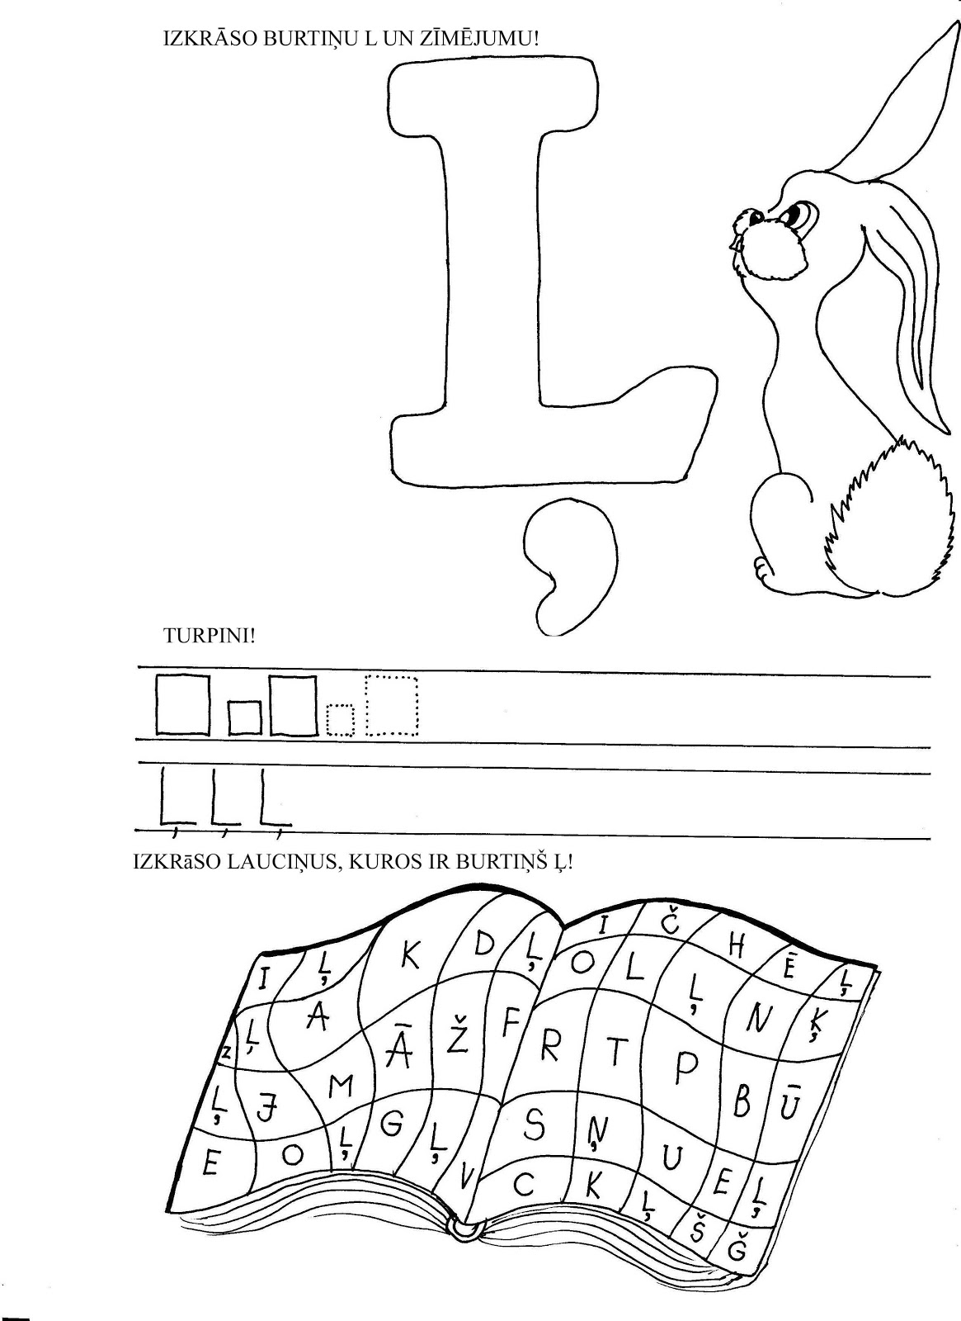

- Lasi pa zilbēm teiku, pasvītro teikā burtu l, ļ.
Teika
LAK-STĪ-GA-LA UN LĒ-LIS
Reiz lak-stī-ga-la dzies-mas dēļ sa-strī-dē-ju-sies ar lē-li. Lē-lis tei-cis:
—Ma-na dzies-ma jau-kā-ka ne-kā ta-va“.
Lak-stī-ga-la ap-strī-dē-ju-si:
—Nē, ma-na dzies-ma jau-kā-ka!
Tā vi-ņi strī-dē-ju-šies no ag-ra rī-ta līdz vē-lam va-ka-ram. Tad lak-stī-ga-lai ie-šā-vies prā-tā labs pa-doms un vi-ņa tei-ku-si:
— Cik ku-ram jau-ka dzies-ma, par to ne-strī-dē-si-mies, bet da-rī-sim tā: kurš no mums rīt ag-rāk pie-cel-sies, tas būs uz-va-rē-jis. Tas arī drīk-stēs vi-sur teikt, ka vi-ņam tā skai-stā-kā dzies-ma!
Lē-lis pie-kri-tis, sa-cī-dams:
— La-bi, tas man pa-tīk!
Un li-cies gu-lēt. Bet lak-stī-ga-la pa-li-ku-si no-mo-dā. Dzie-dā-jusi, po-go-ju-si līdz pus-nak-tij. Pus-nak-tī maz-liet nos-nau-du-sies un dzie-dā-ju-si at-kal. Po-go-ju-si tik il-gi, ka-mēr a-rājs nā-cis tī-ru-mā art. Lak-stī-ga-la ap-dzie-dā-ju-si a-rā-ju, tad dzie-dā-ju-si tā-lāk, po-go-ju-si, ka-mēr ga-ni iz-dzi-nu-ši lo-pus ga-nos. Lak-stī-ga-la ap-dzie-dā-ju-si arī ga-nus. Sau-lī-te jau bi-ju-si lie-lā ga-ba-lā, kad uz-mo-dies lē-lis. Re-dzē-dams, ka ir aiz-gu-lē-jies un de-rī-bas zau-dē-jis, lē-lis sa-pī-ku-mā no-rū-cis:
— Tarr!
Tā-da arī pa-li-ku-si uz lai-kiem vi-ņa dzies-ma.

- Vai tu zināji tādu putnu lēlis? Apskaties šī putna attēlu. Uzzīmē putnu, kurš tavuprāt dzied visskanīgāk!
